TIẾT 15:

NHẠC CỤ:
DÙNG NHẠC CỤ GÕ THỂ HIỆN HÌNH TIẾT TẤU

* Yêu cầu cần đạt:
- Thế hiện đúng theo hình tiết tấu với nhạc cụ trai-en-gô. Biết sử dụng một số cụ đã học (hoặc nhạc cụ tự chế) đệm cho bài hát Chú chim nhỏ dễ thương.

Tiến trình bài dạy | Hoạt động của GV và HS
1. Mở đầu.  - Trò chơi: “Tai ai tinh”.  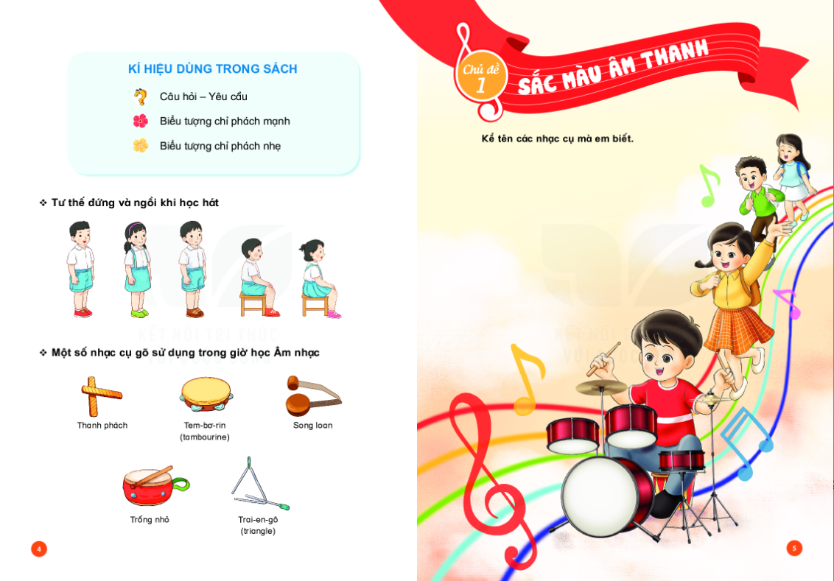 | - GV gõ/ mở file âm thanh, đặt câu hỏi và yêu cầu HS trả lời.  + Đây là âm thanh của nhạc cụ gì?  - HS nhận xét bạn sau mỗi hoạt động.  - Giáo viên nhận xét, tuyên dương, bổ sung cho HS (nếu cần) và liên kết giới thiệu vào bài mới.
2. Hình thành kiến thức mới.  - Gõ theo hình tiết tấu. | - GV yêu cầu HS quan sát và hướng dẫn HS vỗ tay theo hình tiết tấu.  - HS luyện tập bằng nhiều hình thức nhóm/ tổ/ cá nhân. Khuyến khích HS nhận xét bạn sau mỗi hoạt động.  - GV nhận xét, tuyên dương và sửa sai cho HS (nếu có).
3. Luyện tập, thực hành.  - Gõ nhạc cụ theo hình tiết tấu.  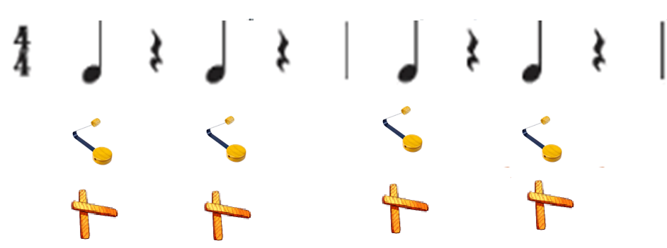  - Hòa tấu nhạc cụ:  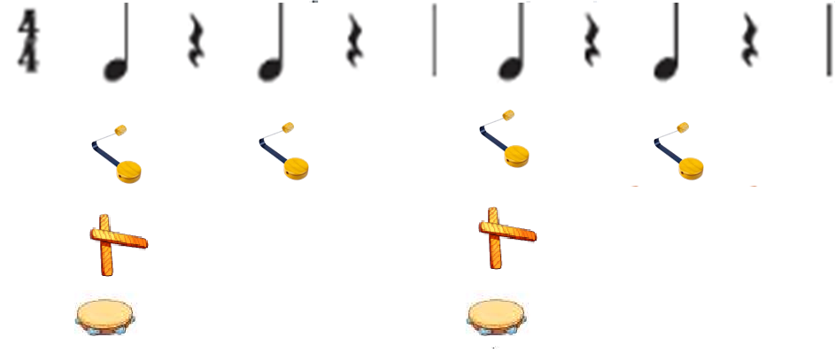 | - GV yêu cầu HS sử dụng lần lượt nhạc cụ song loan, thanh phách, trai-en-gô, hoặc nhạc cụ tự chế để gõ theo hình tiết tấu.  - HS luyện tập bằng nhiều hình thức nhóm/ tổ/ cá nhân.  - GV nhận xét, tuyên dương và sửa sai cho HS (nếu có).  - GV hướng dẫn HS chia nhóm hòa tấu nhạc cụ theo hình tiết tấu. Khuyến khích HS sử dụng nhiều nhạc cụ khác nhau.  - HS nhận xét nhóm bạn sau hoạt động.  - GV nhận xét, tuyên dương và sửa sai cho HS (nếu có).
4. Vận dụng, trải nghiệm.  - Gõ đệm theo phách bài hát Chú chim nhỏ dễ thương.  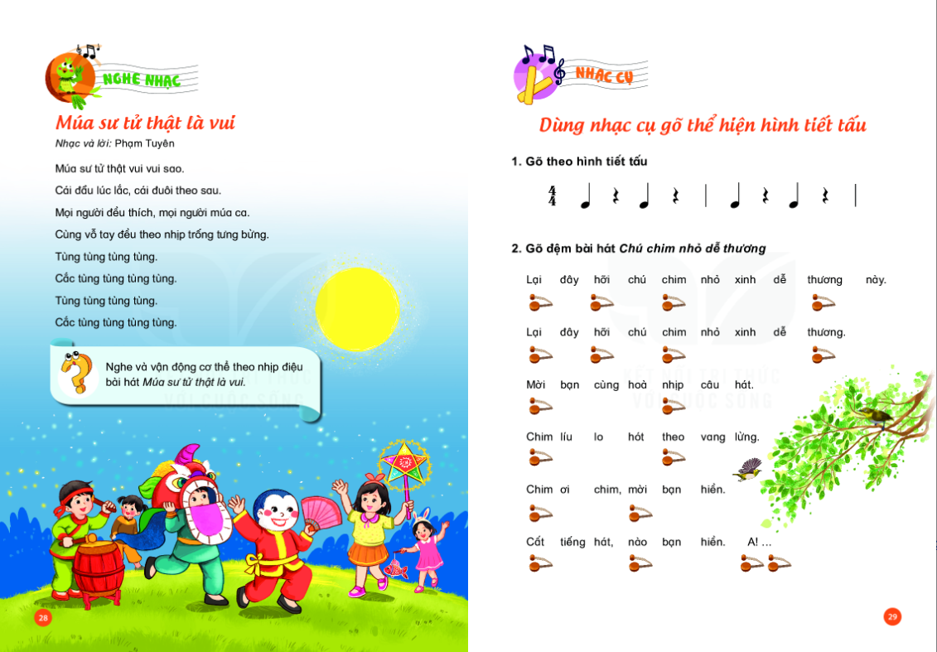  - Hòa tấu nhạc cụ bài hát Chú chim nhỏ dễ thương.  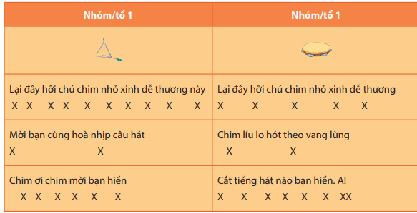  - Tổng kết, nhận xét tiết học. | - GV làm mẫu và hướng dẫn cho HS hát kết hợp gõ song loan theo theo phách bài hát Chú chim nhỏ dễ thương.  - HS luyện tập bằng nhiều hình thức nhóm/ tổ/ cá nhân. Khuyến khích HS sử dụng các nhạc cụ khác để gõ đệm theo phách bài hát Chú chim nhỏ dễ thương.  - GV yêu cầu HS nhận xét bạn sau mỗi hoạt động,  - GV nhận xét, tuyên dương và sửa sai cho HS (nếu có).  - HS quan sát, GV hướng dẫn HS hòa tấu nhạc cụ trống con và trai-eng-gồ gõ đệm cho bài hát Chú chim nhỏ dễ thương.  - HS thực hiện với nhiều hình thức tổ, nhóm, cá nhân. Khuyến khích học sinh sử dụng các loại nhạc cụ tự chế để gõ đệm cho bài hát.  - GV nhận xét, tuyên dương và sửa sai cho HS (nếu có).  - GV dặn dò HS về nhạc tập gõ đệm bài hát cho người thân nghe.

